2022年及以后注册过的考生遗忘登录密码，可以通过以下两种方式操作：
一、通过微信扫码登录。
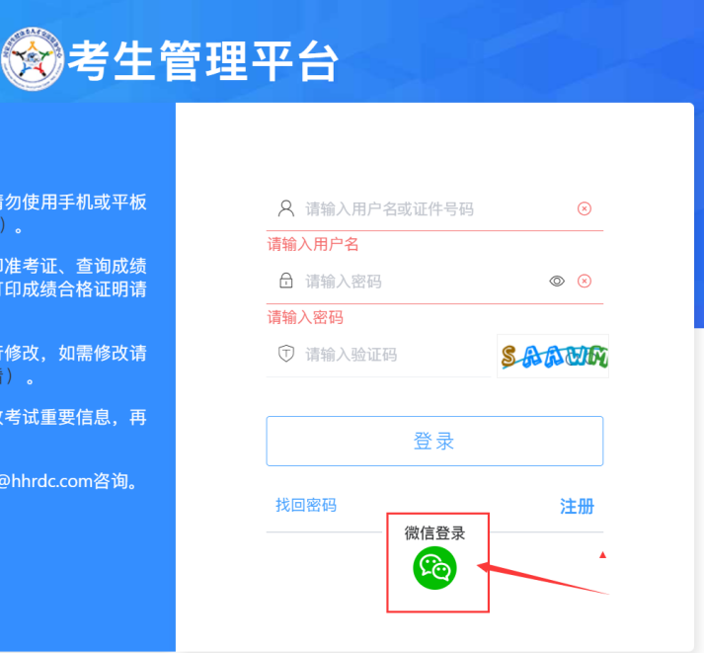
登录后可在个人信息处修改密码找回问题、密码或注销账户。
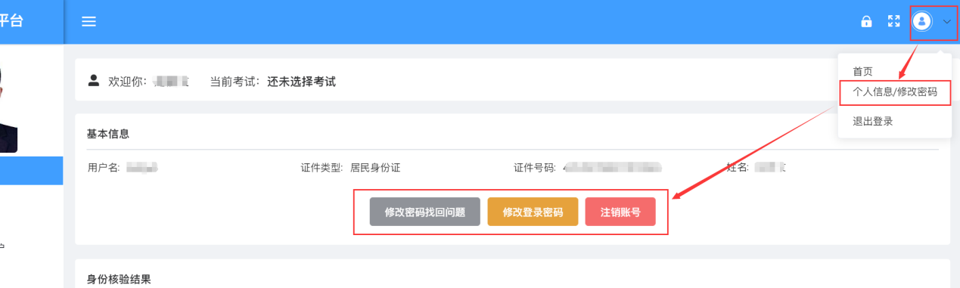

二、通过百度、微信、支付宝小程序端搜索国家卫生健康委人才交流服务中心，进入后可通过面容识别登录小程序，在“个人中心”可修改密码找回问题、密码或注销账户：
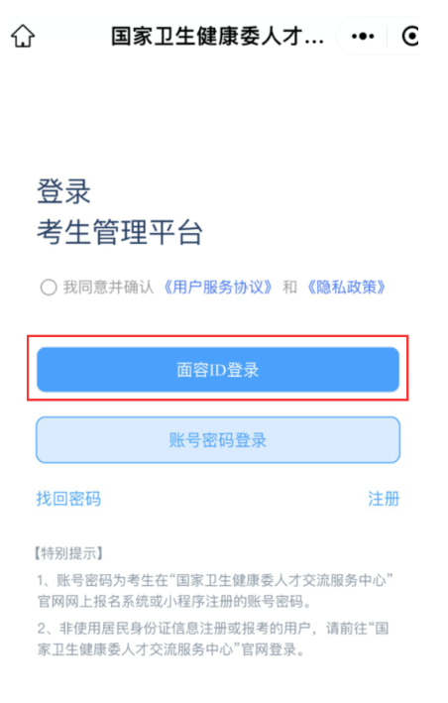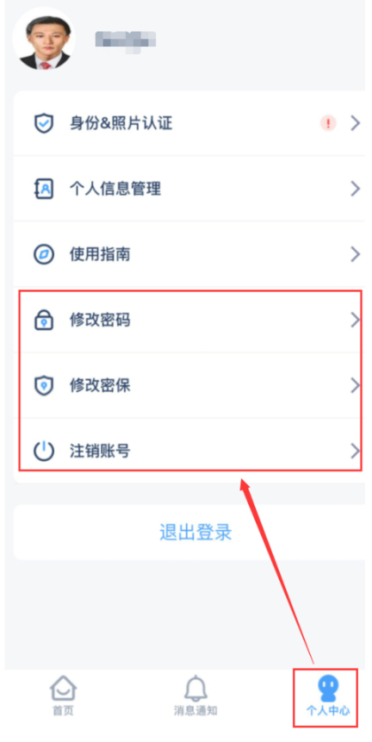

2021年及以前注册过，且之后未再报名过的考生遗忘登录密码，考生通过找回密码的方式找回，系统会提示“用户不存在”，此时考生只能重新注册账号并登陆报名，如果在注册时出现“此用户已注册过”，是因为考生设置的用户名和以前设置的用户名相同，重新改一个用户名即可。
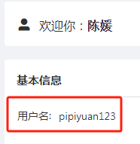用户名修改不影响报考信息

